XU88 Scheda creata il 26 gennaio 2022
Descrizione storico-bibliografica
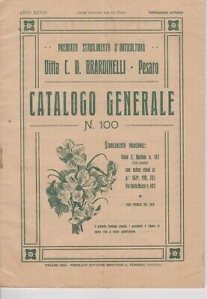
*Catalogo generale ... / Premiato stabilimento d'orticoltura C.D. Brardinelli, Pesaro. - -autunno 1934/primavera 1936. - Pesaro : Officina d'arti grafiche ditta cav. G. Federici, [1878-1934]. – volumi ; 25 cm. ((Trimestrale. – Sottotitolo 1934/1936: bulbi, piante, semi. – 1934/1936: 22 cm. - Descrizione basata su: Anno 46, n. 96 (1923). - UBO4569047
Autore: Premiato stabilimento d'orticoltura C.D. Brardinelli

